

Пермская городская Дума

Р Е Ш Е Н И Е

№ 83

25.04.2017

**О создании особо охраняемых природных территорий местного значения – охраняемых ландшафтов «Бродовские лесные культуры»,**

**«Глушихинский ельник», «Язовской»**

На основании Федерального закона от 14.03.1995 № 33-ФЗ «Об особо охраняемых природных территориях», Закона Пермского края от 04.12.2015 № 565-ПК «Об особо охраняемых природных территориях Пермского края», Устава города Перми

Пермская городская Дума **решила:**

1. Создать в городе Перми особо охраняемые природные территории местного значения:

охраняемый ландшафт «Бродовские лесные культуры»,

охраняемый ландшафт «Глушихинский ельник»,

охраняемый ландшафт «Язовской».

2. Утвердить границы:

2.1 особо охраняемой природной территории местного значения – охраняемого ландшафта «Бродовские лесные культуры» согласно приложению 1 к настоящему решению;

2.2 особо охраняемой природной территории местного значения – охраняемого ландшафта «Глушихинский ельник» согласно приложению 2 к настоящему решению;

2.3 особо охраняемой природной территории местного значения – охраняемого ландшафта «Язовской» согласно приложению 3 к настоящему решению.

3. Рекомендовать администрации города Перми:

3.1 до 25.05.2017 направить сведения об особо охраняемых природных территориях местного значения – охраняемых ландшафтах «Бродовские лесные культуры», «Глушихинский ельник», «Язовской» в государственный кадастр недвижимости в порядке, определенном Федеральным [законом](consultantplus://offline/ref=820A430C110E56A43AD051A0B743F4DD3A7257FA3F260CB117B75AAF78K5BCP) от 24.07.2007 № 221-ФЗ «О кадастровой деятельности»;

3.2 до 30.08.2017 разработать и утвердить Положение об особо охраняемой природной территории местного значения – охраняемом ландшафте «Бродовские лесные культуры»;

3.3 до 30.08.2017 разработать и утвердить Положение об особо охраняемой природной территории местного значения – охраняемом ландшафте «Глушихинский ельник»;

3.4 до 30.08.2017 разработать и утвердить Положение об особо охраняемой природной территории местного значения – охраняемом ландшафте «Язовской»;

3.5 до 30.09.2017 внести на рассмотрение Пермской городской Думы проект решения Пермской городской Думы о внесении изменений в [Правила](consultantplus://offline/ref=820A430C110E56A43AD04FADA12FA9D6307909F6342607EE4CE801F22F55E6D5BB7073166A8B5B04A4BA95K4B7P) землепользования и застройки города Перми, утвержденные решением Пермской городской Думы от 26.06.2007 № 143, предусматривающий их приведение в соответствие настоящему решению.

4. Настоящее решение вступает в силу со дня его официального опубликования.

5. Опубликовать настоящее решение в печатном средстве массовой информации «Официальный бюллетень органов местного самоуправления муниципального образования город Пермь».

6. Контроль за исполнением настоящего решения возложить на комитет Пермской городской Думы по вопросам градостроительства, планирования и развития территории.

Председатель Пермской городской Думы Ю.А.Уткин

Глава города Перми Д.И.Самойлов

Верно

консультант

отдела делопроизводства аппарата

Пермской городской Думы Л.Я.Сиряченко-Полойко

04.2017

ПРИЛОЖЕНИЕ 1

к решению

Пермской городской Думы

от 25.04.2017 № 83

**ГРАНИЦЫ**

**особо охраняемой природной территории местного значения – охраняемого ландшафта «Бродовские лесные культуры»**

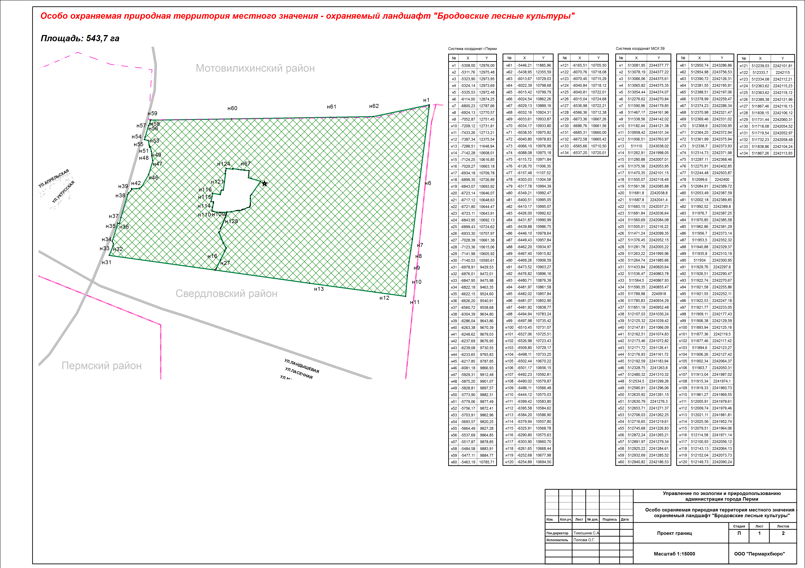

ПРИЛОЖЕНИЕ 2

к решению

Пермской городской Думы

от 25.04.2017 № 83

**ГРАНИЦЫ**

**особо охраняемой природной территории местного значения – охраняемого ландшафта «Глушихинский ельник»**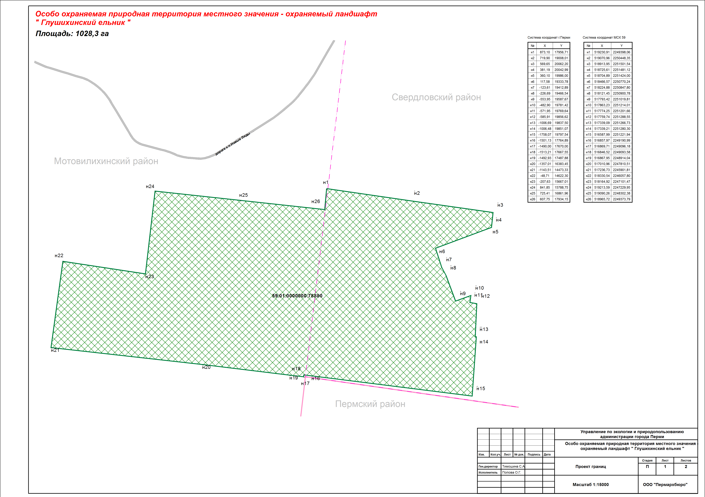

ПРИЛОЖЕНИЕ 3

к решению

Пермской городской Думы

от 25.04.2017 № 83

**ГРАНИЦЫ**

**особо охраняемой природной территории местного значения – охраняемого ландшафта «Язовской»**

